#WIJ ZIJN CARIBISCH,
WIJ ZIJN GROEN LICHT
Alle medewerkers hebben iets te zeggen, en bij Argos willen we dat graag horen.
De manier waarop we communiceren op sociale netwerken of in digitale omgevingen weerspiegelt wie we zijn als bedrijf, als medewerkers en als mensen. De sleutel tot assertieve communicatie ligt in nadenken voordat je handelt en altijd respect als leidende waarde hanteren.
Bij Argos streven we ernaar een omgeving van vertrouwen te creëren onder onze medewerkers, zodat zij vrijelijk content kunnen creëren die verband houdt met ons bedrijf. Daarom willen we enkele terugkerende zorgen delen waarmee wij als medewerkers te maken hebben bij onze interactie met sociale netwerken.
Mag ik als medewerker over Argos praten op sociale netwerken?
Natuurlijk mag dat! Vergeet niet dat je dit vanuit je functie moet doen. Als onderdeel van Argos zijn wij de eersten die duizenden verhalen tegenkomen in ons dagelijks leven, op straat, bij onze klanten of in de gemeenschap. Het is tijd om deze anekdotes te delen!
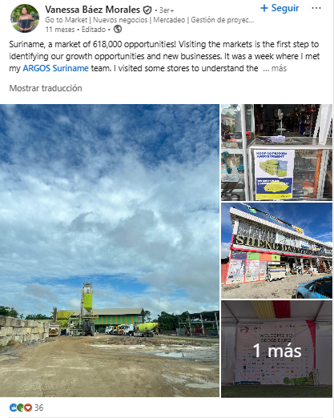

Wees voorzichtig met inhoud die bedrijfsverklaringen bevat, zoals bijvoorbeeld:
- Bij Argos steunen we de nationale regering in haar streven naar vrede.
- Argos is betrokken bij ontwikkelingsprojecten in het hele land.
- Bij Argos keuren we gewelddadige protesten af.

Het is essentieel om te onthouden dat als u een leidinggevende functie bekleedt, het onderscheid tussen uw persoonlijke en professionele stem kleiner is, dus u moet bijzonder voorzichtig zijn.
Als u content wilt genereren en vragen hebt, staat het communicatieteam tot uw beschikking.
Als ik trots een onderwerp, verhaal of opmerking over het bedrijf wil delen, hoe kan ik dat dan doen?
Dat kan door content te delen, te becommentariëren of te genereren, en dat laatste vinden we geweldig. Daarom vragen we je om altijd zorgvuldig te zijn en de content die je deelt te controleren wanneer je iets op sociale netwerken publiceert, met name over onderwerpen als vrijwilligerswerk, evenementen, vergaderingen en dergelijke.
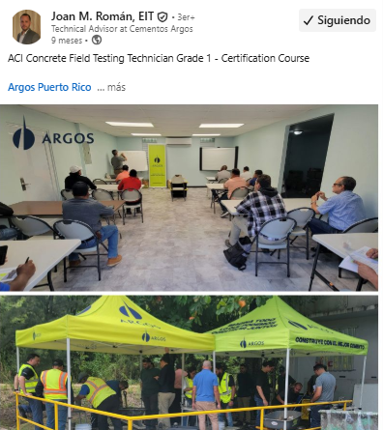

Hoe kan ik het zeggen?
Je kunt warme berichten delen die aansluiten bij onze bedrijfscultuur, allemaal met respect en zorg voor de informatie. Je kunt foto's, teksten, gifs en audiovisueel materiaal gebruiken om je te helpen.
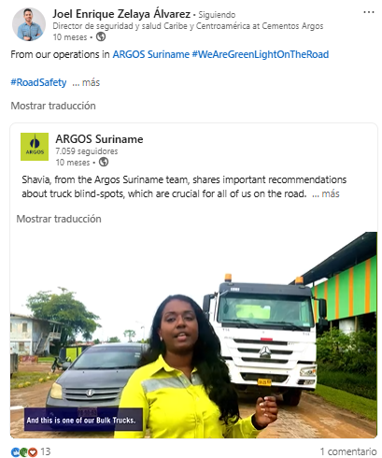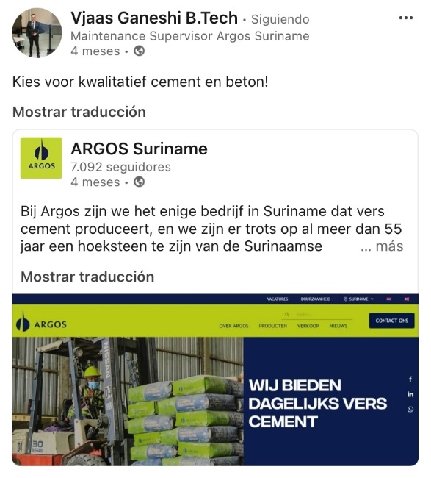

Kan ik mijn eigen Argos-branded artwork maken?
Natuurlijk kan dat! U kunt foto's gebruiken die u zelf hebt gemaakt of afbeeldingen die verband houden met ons bedrijf. Als u ook ons logo wilt gebruiken, raden we u aan de merkrichtlijnen te volgen. Vergeet niet dat we ook een beeldbank tot uw beschikking hebben, evenals marketing- en communicatieteams die u kunnen begeleiden.

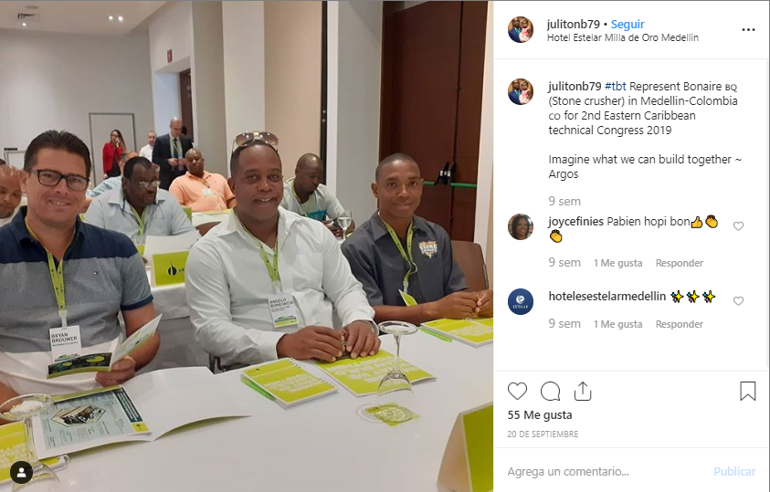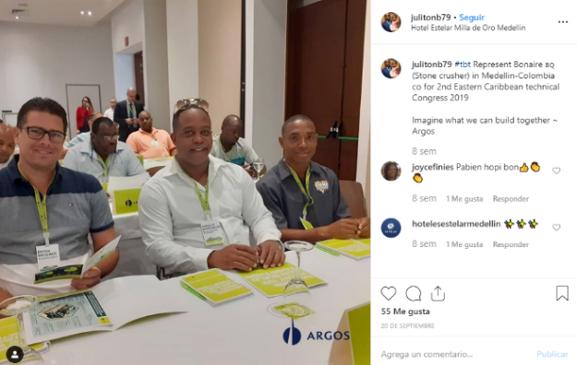

Wat voor soort berichten kan ik gebruiken?
We hebben allemaal iets positiefs te zeggen over wat we doen of wat ons bedrijf doet. Je kunt berichten gebruiken die aansluiten bij onze cultuur of ons hogere doel en die bijdragen aan wat we als team doen.

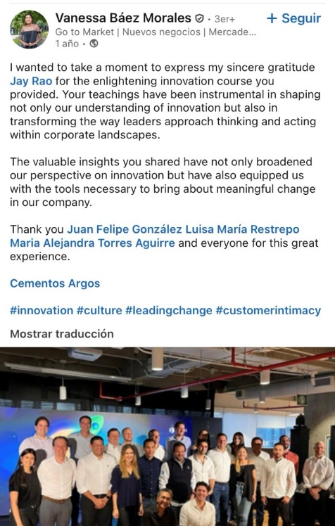

Als er crises of negatieve kwesties zijn, kan ik dan het bedrijf verdedigen?
Natuurlijk kun je dat doen op basis van je ervaring en positie als werknemer! Vergeet alleen niet dat respect voorop moet staan bij al onze acties; het is niet de moeite waard om eindeloze discussies aan te gaan en jezelf uit te putten.
Er kunnen zelfs situaties zijn waarin we vanuit het communicatieteam onze verdediging zullen sturen, een campagne zullen starten of je zullen uitnodigen om deel te nemen met een hashtag, zoals #. Als je merkt dat iemand directe en ongegronde aanvallen uitvoert, breng dan het communicatieteam op de hoogte.
Als er gesprekken zijn over controversiële of omstreden onderwerpen die geen verband houden met het merk, kunnen we dan onze mening geven?
Onze deelname aan sociale netwerken weerspiegelt ook wie we zijn als mensen en werknemers. We bouwen dromen, we veranderen levens, we zijn facilitators, probleemoplossers, onvermoeibare optimisten en we zijn altijd teamspelers.
Bij onderwerpen die traditioneel sterke emoties oproepen, zoals politiek, religie of voetbal, is het heel gemakkelijk om je te laten meeslepen en verstrikt te raken in discussies die nergens toe leiden. Bij Argos geloven we dat diversiteit, in al haar aspecten, een vermenigvuldigend effect heeft en daarom nodigen we je uit om de verscheidenheid aan meningen over deze controversiële kwesties te respecteren.
Mag ik mezelf op mijn sociale netwerken identificeren als medewerker van Argos?
We zijn er trots op dat u deel uitmaakt van onze #GreatPeople! Natuurlijk kunt u zich identificeren als medewerker; houd er wel rekening mee dat u ons zowel binnen als buiten het bedrijf vertegenwoordigt. Hoe kan ik waarde toevoegen aan de sociale netwerken van het bedrijf?
Jij bent essentieel om onze sociale netwerken elke dag meer impact te geven. Naast het delen, reageren op of liken van onze publicaties, kun je ook je eigen content creëren en onze sociale media netwerken vermelden of taggen. We willen dat de wereld weet hoe trots we zijn op ons bedrijf en het werk dat we doen.
TIPS voor deelname aan sociale netwerken
1. Digitale voetafdruk: op internet en sociale netwerken is alles openbaar en permanent.
2. Controleer de informatie voordat je deze deelt.
3. Bied uw volgers positieve en constructieve content.
4. Vermijd betrokkenheid bij controversiële onderwerpen of discussies.
5. De beste verdediging is zwijgen; soms zullen anderen u niet willen begrijpen, zelfs als u gelijk hebt.
6. Controleer en lees de content voordat u deze openbaar maakt; op die manier controleert u de intentie en spelling.
7. Neem bij vragen of opmerkingen contact op met het communicatieteam.

Hoe kunnen we de netwerken van Argos Caribe vinden?
Dominicaanse Republiek
Facebook: @cementosargosdominicana
Instagram: @cementosargosrd
LinkedIn: @cementosargosdominicana
Puerto Rico
Facebook: @argospuertorico
Instagram: @argos_puertorico
LinkedIn: @argospuertorico
Suriname
Facebook: @argossuriname
LinkedIn: @argossuriname
Antilles
Facebook: @argosantilles
Frans-Guyana
Facebook: @argosguyane
Bedrijfsaccounts:
Facebook: @cementosargos
X: @Cementos_Argos
Instagram: @cementos_argos
LinkedIn: @cementos argos
TikTok: argosluzverde

Hoe bepaal ik het doel van elk sociaal netwerk?
Sociale netwerken zijn een wereld op zich. Maar hier zijn enkele eenvoudige tips om te bepalen waar elk netwerk voor dient:
Twitter: nieuws en actuele trending content van over de hele wereld bekijken.
Facebook en TikTok: contacten leggen met familie en vrienden.
Instagram: de mooiste foto's en korte video's delen.
LinkedIn: professionele banden smeden en versterken.
YouTube: kanalen en audiovisuele content.
Wat is een hashtag en waarvoor dient het?
De hashtag is een erg modieus woord uit sociale netwerken. In het Spaans zou het vertaald kunnen worden als een tag. Het zijn communicatiemiddelen die worden gebruikt om inhoud op sociale netwerken te classificeren of te identificeren. De tag of hashtag kan bestaan uit een trefwoord of een reeks woorden en wordt gekenmerkt door het symbool van het hekje (#) ervoor.
Onthoud:
- Bij Argos zijn we positief en proactief.
- Gebruik je gezond verstand.
- Neem op een vriendelijke en respectvolle manier deel.
- Verplaats jezelf in de situatie van anderen voordat je op opmerkingen reageert.
- Vermijd conflicten en discussies.
- Let op je spelling.
- Als je twijfelt, vraag het dan; het communicatieteam staat voor je klaar.
- Deel geen vertrouwelijke of gevoelige informatie buiten de context.

Enkele ideeën voor de campagne:
Laten we anekdotes vertellen:
- Medewerkers zijn de eersten die duizenden verhalen tegenkomen in de straten en gemeenschappen waar ze hun dagelijks leven leiden; het is tijd om hiervan te profiteren.
- We moeten medewerkers aanmoedigen om emotionele verhalen te delen die ze graag met hun netwerken willen delen, waarbij we benadrukken dat dit een belangrijk aspect van het bedrijf is.
- Deze anekdotes kunnen worden gedeeld via bedrijfsnetwerken, waardoor medewerkers belangrijk worden en een constante bron van emotionele inhoud wordt geboden.

- Laat vrijwilligerswerk de hoofdrol spelen:
- Vrijwilligerswerk is meer dan een onderdeel van de maatschappelijke verantwoordelijkheid van Argos; het is een sociale actie van medewerkers die als zodanig moet worden benadrukt, waarbij zij altijd de hoofdrol spelen.
- Door de acties van de vrijwilligers, de impact op de gemeenschappen en het plezier van helpen te benadrukken, zal hun trots om deel uit te maken van dit programma toenemen en zullen zij hun verhalen delen.


Persoonlijke en zakelijke initiatieven:
● Als medewerkers vanuit hun netwerken delen wat ze als vrijwilligers doen, zal niet alleen het imago van Argos verbeteren, maar zullen we ook meer input hebben om content over dit onderwerp te delen en de trots te vergroten.
● In netwerken zoeken we naar iets waarmee we ons kunnen identificeren, en het is gemakkelijker om ons te identificeren met iemand die dicht bij ons staat, die deze initiatieven deelt en andere medewerkers kan inspireren om deel te nemen aan duurzame acties en deze te delen in hun eigen netwerken.

